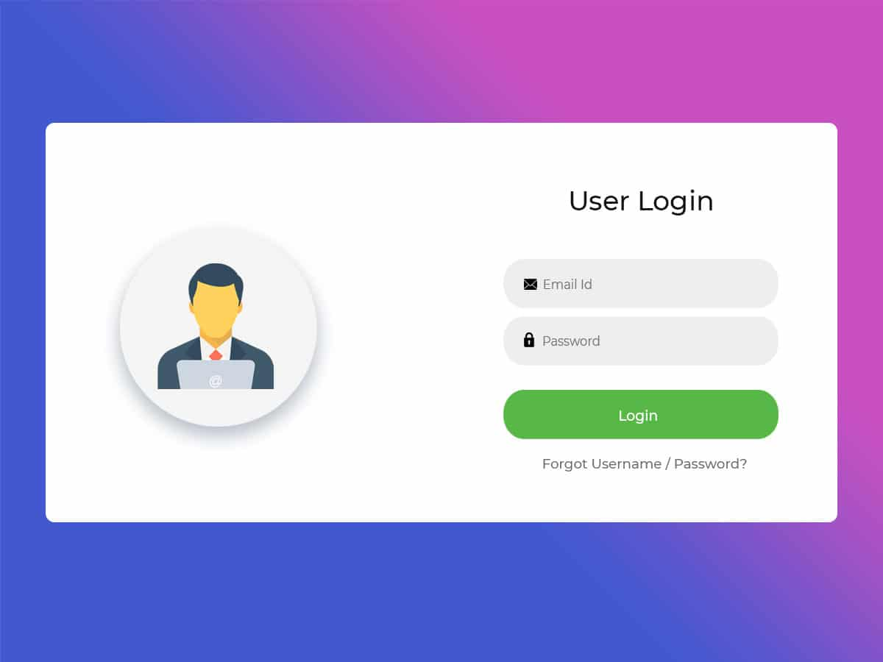 Pembeli melakukan Register terlebih dahulu setelah register barulah dia login untuk masuk dan membeli game dari web ini.

Setelah masuk ke website, customer

Dipersilahkan untuk mencari game yang

dia inginkan bisa game yang gratis atau

pun berbayar.

 Setelah dia menemukan game yang di inginkan game tersebut akan masuk ke keranjang. Jika game itu berbayar maka customer harus melakukan pembayaran jika game itu gratis maka customer hanya perlu menginstal nya saja.

Setelah melakukan instal, customer dapat memainkan game nya dengan bahagia ☺